Miniteste 2 2. Mediana de um conjunto de dados numéricos
Nome da Escola | _____________________________________________ | Ano letivo 20___-20___ |  | Matemática | 7.º ano
Nome do Aluno | _____________________________________________ | Turma | N.º | Data
Professor | _____________________________________________ | __________ | ______ | ____-____-20__

Em quatro testes realizados à disciplina de Matemática, a Rafaela obteve os seguintes resultados, em percentagem.
1
$\boxed{ 70\% }$ $\boxed{ 68\% }$ $\boxed{ 80\% }$ $\boxed{ \text{59}\%}$
1.1. A mediana das classificações dos quatro testes foi de:
(A) 68% (B) 69% (C) 70% (D) 80%
1.2. A Rafaela fez um quinto teste e a média dos cinco testes foi de 70%.
Que percentagem obteve a Rafaela no quinto teste?
- 73% (B) 75% (C) 70% (D) 67%
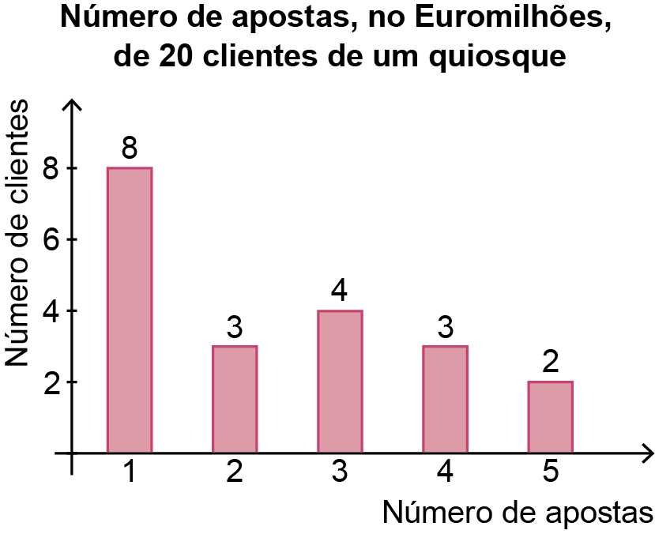
No gráfico ao lado apresenta-se o número de apostas registadas no Euromilhões, durante uma manhã, no quiosque do Torcato.
2
2.1. A média do número de apostas é:
(A) 2,2 (B) 2,4
(C) 0,75 (D) 3
2.2. A mediana é
(A) 4 (B) 3
(C) 2 (D) 1
No conjunto de dados seguintes a média é 5 .
3
2 | 8 | $$a$$ | 3 | 4 | 7
3.1. Qual é o valor de a ?
(A) 4 (B) 5 (C) 5,5 (D) 6
3.2. Qual é o valor da mediana?
(A) 4 (B) 5 (C) 5,5 (D) 6

